**תוכן עניינים:**

1. **משולחנו של יו"ר אחי"ג. (פרק 2 מתוך 3) עמודים מס' 2-4**
2. **משולחן מנהל הקהילה. עמודים מס' 5-8**
3. **משולחנה של מנהלת משאבי אנוש. עמוד מס' 9-10**
4. **יום הזיכרון לחללי מערכות ישראל ופעולות האיבה עמוד מס' 10**
5. **יום העצמאות עמוד מס' 11**
6. **שעות פתיחת כולבו ומרכולית ביום הזיכרון ויום העצמאות. עמוד מס' 12**
7. **חלוקת שי לחיילות וחיילים בסדיר/ שנת שרות/ שרות לאומי. עמודים מס' 12**
8. **גיוס תרומה עבור מצרכים לארוחות חמות לחיילנו בצפון עמודים מס' 13-14**
9. **פעילות ונהלי בריכת השחייה - עונת הרחצה קיץ 2024 עמודים מס' 15-19**

**לקראת יום הזיכרון** **לחללי מערכות ישראל ופעולות האיבה**

**ויום העצמאות שמגיע מיד אחריו**

**קהילת יגור מחבקת את המשפחות השכולות ומתפללת**

**לשובם של חטופים**



**משולחנו של יו"ר אחי"ג**

**(פרק 1 מתוך 3)**

**חממות עלים**

שנת 2023 החלה בגמגום, אך הסתיימה בהצלחה רבה עם רווח נאה והרבה מעל התכנון.

למרות קשיים רבים ומחסור בסחורות ועובדים באזור הדרום ועוטף עזה ברבעון האחרון, וסגירתה של חממה בצפון עקב המצב, הצלחנו לייצר מהחממות

שלנו ביגור ובחוץ כמויות חסה מרשימות ובכך חיפינו על המחסור בשאר הסחורות מהדרום.

גם אנחנו נפגענו מעזיבת תאילנדים בתחילת המלחמה, אך לשמחתנו הם חזרו בתחילת 2024.

שנת 2024 החלה יפה ואנחנו מקווים ומצפים להביא רווח נאה של מעל 2 מיליון ש"ח. ביגור יש כיום 6 דונם חממות הידרופוניות ובימים אלה מגדילים ל 8 דונם

עקב ביקוש הולך וגדל למותג יגור.

אנחנו מחזיקים עוד כ - 10 דונם חממות הידרופוניות ברחבי הארץ כולל בערבה, ובנוסף 20 דונם שטח פתוח בעין הבשור.

התחלנו בשיתוף פעולה עם גדש יגור במספר גידולים, ולפני חודש שתלנו ביחד ברוקולי בשדה ליד לגין, הוא ייקטף וייארז כמובן תחת מותג יגור.

לצד השיווק הקבוע לרשתות שממשיך לגדול, נוספו עוד לקוחות סיטונאים גדולים, אשר קונים מאיתנו ישירות ומפיצים הלאה ברחבי הארץ בסופרים, ירקניות וקיבוצים, הכל תחת מותג יגור.

בנוסף, צוות הגידול בהובלת עידי גרשמן ויצחק פורת נותן ליווי וייעוץ מקצועי

(המשך בעמוד הבא...)

בתשלום למגדלים בארץ ובתקווה בקרוב גם בחו"ל.

מותג יגור נחשב מותג מוביל בשוק, אנו שואפים להביא למדפים עוד מוצרים חדשים ולגוון את סל המוצרים הקיים. חלקם כרגע בפיתוח ובשיתוף פעולה עם חברות זרעים בינלאומיות.

גם בתחום האריזות אנחנו מקווים להביא בשורה חדשה לשוק, כרגע נמצא בפיתוח.

לסיכום: אנו נמצאים בנקודת קפיצה ופריצה טובה להובלת השוק ההידרופוני ומוצרי הפרימיום הארוזים, פיתוח זנים חדשים, ופיתוח המחלקה העסקית במתן שירותי ליווי ויעוץ.

המצב במדינה ובחקלאות מאתגר ביותר, כל יום מאתגר מחדש, ויחד עם זאת הספינה שטה יפה בין הגלים הסוערים.

**נגריה**

לאחר תקופה לא פשוטה של קורונה, מיתון ומלחמה, נגרית יגור מתעוררת לחיים ומתאוששת לאיטה.

רצפת הייצור מלאה במטבחים ורעש המכונות לא מפסיק.

התחלנו פיילוט בשיתוף פעולה עם חברה מאשדוד לייצור מטבחי חוץ. צוות הנגריה הוכשר לעבודה באלומיניום ואנו תקווה כי הליין החדש יביא הכנסות בהתאם.

צוות הנגריה מונה 5 נגרים, מנהל ייצור, מנהלת משרד ושתי מעצבות. לאחר שנים רבות סמדר קורן המעצבת מסיימת את עבודתה ויוצאת לפנסיה ואנו נערך בהתאם למצב ההזמנות. מודים לסמדר על כל השנים שהיתה איתנו ומאחלים לה הרבה הנאה בפנסיה.

(המשך בעמוד הבא...)

מתחילת השנה סגרנו 35 מטבחים, ממוצע של כמעט 9 מטבחים בחודש...

המטרה לסיים את השנה בייצור של כ - 80 מטבחים.

התצוגה התחדשה ומעוררת הרבה עניין ומרגשת את ציבור הלקוחות... חברי קיבוץ יגור מוזמנים לבוא ולהתרשם.

שכונת הבלוקונים מתקדמת יפה, 4 מטבחים מתוך 8 דיירים שסגרו עם מטבחי יגור כבר מוכנים וממתינים לאור ירוק מהקבלן להרכבה.

אנחנו אופטימיים ומקווים לשנה טובה. במידה והמצב במדינה לא יסלים.

**בית אחווה**

תקופה מטלטלת ומלאת אי ודאות עברה עלינו עם פרוץ המלחמה.

נערכנו עם מלאים מוגברים בהתאם להנחיות משרד הבריאות, משרד העבודה ופיקוד העורף שעמדו איתנו בקשר הדוק.

תרגלנו ירידה למקלט כמה פעמים. חלק מהדיירים ביקשו לא לרדת ובקשתם כובדה.

קלטנו מפונים מקיבוץ איילון, ומקרית שמונה לדיור המוגן.

קיימנו שיחות רבות עם הצוות הרגוני שלנו, עם הדיירים והמשפחות המודאגות.

שלחנו שי מפנק לכל החיילים, בנים ובני זוג של העובדים ועם כל זה שמרנו על שגרת העבודה ועל תפוסת דיירים מלאה.

שבת שלום, נוקי .

**משולחן מנהל הקהילה**

1. יום הזיכרון לחללי מערכות ישראל ופעולות האיבה ויום העצמאות

כפי שכתבתי ביומן, התקופה שבין יום השואה ליום הזיכרון, נתפסים בעיני כימים הנוראים, צדק מי שהחליט לקיים את יום העצמאות מיד אחרי ימים

אלו, כדיי שנזכור למה כוננו את המדינה ומה המחיר שלצערנו שולם על כך.

חובה עלינו לעשות כל שבידינו להנציח ולזכור לעד, את החללים שבזכותם אנחנו כאן.

1. טקסי ערב ויום השואה

רוצה להודות לכל מי שלקח חלק בקיום טקס ערב יום השואה ויום השואה, היה מאוד מכובד ומלכד, תודה רבה.

1. שינוי סיווג מקיבוץ שיתופי לקיבוץ מתחדש

קיבלנו אישור מרשם האגודות השיתופיות על שינוי הסיווג של הקיבוץ

ל"קיבוץ מתחדש" מהיום והלאה, אנו בתהליך של ללמוד את המשמעויות הכלכליות לקיבוץ, בשורה התחתונה המשמעות הינה שינוי מבחינת המיסוי והביטוח הלאומי, כך שמקורות תקציביים שהיו עד כה, לא יהיו, בהמשך נדע לדייק את המספרים.

1. מילואימניקים/יות

רוצה להודות לתימור בנארי שוסטר וגלית חגי והצוות שמסייע להן לתמוך במילואימניקים ומשפחתם, גם אם זה רק היחס בשאלה או המתנות הקטנות, זה המעט שניתן לעשות למען מי שעושה עבורנו, אנו נפיץ בתחילת כל חודש

קישור למילוי פרטים על מילואימניקים/יות, על מנת שנהיה מעודכנים ונוכל

לסייע ככל שניתן. (המשך בעמוד הבא...)

1. בריכה נהלים ועדכונים

נהלי הבריכה שהוחלטו ע"י ההנהלה מפורסמים כאן בדף, ישי בירמן עובד ללא ליאות על הכנת הבריכה, אנו מצפים שעבודות התשתית שנעשות בשכונת הבריכה יסתיימו במועד שתוכנן ביחס לשביל הגישה, כמו כן אנו מפרקים את החלק הדרומי של האורוות שהיו, ע"מ לאפשר יותר מקומות חניה. ייתכן שמועדי הפתיחה ישתנו בהתאם לשיקולים שונים, נעדכן בהתאם.

1. בחירת ניתאי נויפלד למנהל ענף מזון

צוות איתור המונה את גל שמשון, עמיחי בשן, עודד עוז, אילנה שטנגל ואנוכי. (הוגשו יותר מ100 קורות חיים). הצוות נפגש ב3 סבבים עם כ- 15 מועמדים סופיים מיגור ומחוץ ליגור, לאחר תהליך ממושך, הצוות המליץ להנהלת הקהילה על ניתאי נויפלד. הנהלת הקהילה אישרה אתמול את מועמדותו. (במסגרת השיח עם ניתאי סוכם כי תהיה הפרדה מוחלטת בין היותו הבעלים של נישו, לתפקידו כמנהל ענף המזון, בכל הממשקים) אני מאחל לניתאי ולנו הצלחה במילוי התפקיד.

1. בחירת רוני יובל לרכזת תחום צעירים

רוני יובל נבחרה ע"י הנהלת הקהילה לרכזת תחום צעירים, אני מאחל לרוני ולנו הצלחה במילוי התפקיד.

1. מפונים

לאור מצוקת דיור קשה של חברי/ות קיבוץ ולנוכח תהליך סימון הדירות\ מגרשים שיחל בחודשים הקרובים, הוחלט בהנהלת הקהילה לבקש מהמפונים למצוא דיור מחוץ ליגור עד סוף הקיץ, ההחלטה אינה קלה, אך אין לנו ברירה סבירה אחרת. (המשך בעמוד הבא...)

התחלתי לקיים שיחות עם חלק מהמפונים. המפונים העריפו שבחים רבים על העזרה שהוענקה עד כה כולל על החינוך החברתי.

סייגים להחלטה זו הינם, מפונים שגרים בבית האופנוע שמיועד להריסה וכעת אין מועד להריסתו וכן בן משק ומשפחתו שנאמר שייעשה מאמץ למצוא דיור ככל שנוכל, שאינו פוגע בשיפור דיור של חברי קיבוץ או בתהליך סימון המגרשים.

1. העברת הקומה שמעל מבנה "בלוקונים" (הבלוק) בכרם לנדל"ן

הקומה שמעל ה"בלוקונים" (הבלוק), יועדה לשימוש החינוך. מאחר ואין

לחינוך צורך בקומה זו, הקומה הועברה לנדל"ן לצורך הגדלת הכנסות הקיבוץ. באופן כללי אני בדעה שכל מבנה שאין לו שימוש צריך להניב הכנסה ליגור, עם השינוי של הסיווג והקטנת המקורות, על אחת כמה וכמה.

1. תוכנית הצרחה בין מרכז הלמידה ומבנה תמר

כידוע שכבה ג' נמצאים במבנה תמר, הרחק משאר בתי הילדים. בהנהלת חינוך הוחלט שמשיקולים פדגוגיים שהדבר אינו נכון והוכנה בעבר תוכנית של פיצול מבנה בבתי הילדים לשני מבנים. העלות של ביצוע תוכנית זו גבוהה מאוד ולכן הועלה רעיון של לבצע הצרחה בין המרכז למידה למבנה תמר, אנו מכינים תוכנית להצרחה זו, ע"מ שנתכנן כך שהמבנים יהיו פונקציונאליים וכן להבין את העלויות הנדרשות.

1. נוהל בניה פרטית ושינויים מיידיים

הוחל לעבוד על טיוטת "נוהל בניה פרטית", הנוהל יגובש בוועדת תכנון ולאחר

(המשך בעמוד הבא...)

מכן בהנהלת הקהילה. מתקלות שקרו בשטח, עוד לפני גיבוש הנוהל, אופן הפרסום (היום רק בלוח מודעות בחד"א ) ודיווח לבעלי העניין ישונה במיידי, כך שננסה להימנע ככל שניתן מאי הבנות ותקלות.

1. חניות ותעבורה בקיבוץ

הרבה חברים פונים לגביי בעיית החניות בקיבוץ ונושא הסכנה של תעבורת הרכבים, אני רוצה להקים צוות חשיבה, שיחשוב על פתרונות ויעלה אותם כהצעות לוועדת תכנון והנהלת הקהילה, מי שמעוניין להצטרף לצוות חשיבה זה, מוזמן להיכנס לקישור ולרשום את הפרטים שלו.

<https://forms.gle/Z7CWkarQjpnambvS6>

1. השתלמות כיבוי אש ביגור

לבקשתנו, הוסכם ע"י שירות הכבאות, לקיים השתלמות כיבוי אש ביגור, ההשתלמות תמשך כ- 3-4 מפגשים במשך שעתיים, שבהם נלמד על סוגי שריפות ( יער\בניין\דלקים וכו' ) ואיזה מענה ניתן לתת ע"מ להתמודד איתם, בדגש הצלת חיי אדם, אני מזמין את כל מי שמעוניין ומעוניינת להירשם להשתלמות ( אנו נדרשים למינימום 10 אנשים ע"מ שנוכל לקיים את ההשתלמות ) להירשם דרך הקישור, ידע זה יוכל לעזור לכל אחד ברמה האישית וכן לאירועי חרום בקיבוץ ונשמח על כל משתתף/ת.

<https://forms.gle/ukfg9s5CMeoSBDCw9>

1. עקב פניות חוזרות של חברים - לאיזו כתובת לשלוח שאלות לפינתנו בדף "לכל שאלה תשובה" מפרסם כאן שוב: [daf@yagur.org.il](mailto:daf@yagur.org.il)

שבת שלום, רמי.

**משולחנה של מנהלת משאבי אנוש**

חברים וחברות יקרים, ביום העצמאות ה-76 נאחל חופש אמיתי בלב ובנשמה שנזכה לרגעים של צמיחה ותקווה ולחזרתם של כל החטופים לביתם.

ברוח התקופה הלא פשוטה הזאת, שמאחורינו ימים מורכבים ועמוסים רגשית ונפשית, שלפנינו גם ההווה והעתיד לא ברורים כלל, אני רק יכולה לאחל ולקוות לימים טובים הרבה יותר. שנדע להעריך כל רגע טוב ויקר ערך עם המשפחה, החברים והסביבה הקרובה לנו בכלל. שנזכה לראות את חיילנו חוזרים הביתה לשלום ומתאחדים עם האהובים שלהם. שנראה במהרה את כלל החטופים שבים לביתם.

עדכונים:

* ימי עבודה שבוע של יום העצמאות:

יום ראשון 12.5 ערב יום הזיכרון - יום עבודה מלא.

יום שני ה 13.5 - יום הזיכרון לחללי צה"ל (ערב יום העצמאות)

ערב חג - עובדים.

יום שלישי ה 14.5 - יום העצמאות יום שבתון

* תזכורת: בשל המצב במדינה וסבב גיוס למילואים נוסף, חברים העובדים ביגור מתבקשים לעדכן את אפרת (מחלקת שכר) על מנת שתוכל לעדכן את מערכות השכר ולשלם בהתאם.

מכרזים שפורסמו השבוע:

* דרושים נציגי ציבור לצוותים לבחינת עדכון חוברת השינוי

משך קדנציה - עד תום התהליך, צפי לסוף אוקטובר 2024

(המשך בעמוד הבא...)

התפקיד הנו בהתנדבות ונדרשת זמינות לישיבות במשך היום/ ימי שישי

לפי הצורך.

חברים המעוניינים להגיש את מועמדותם מתבקשים לפנות למזכירות מש"א בטלפון 8949 או במייל Gals@yagur.org.il [masha@yagur.org.il](mailto:masha@yagur.org.il)

עד תאריך 12.05.2024 בציון הצוות שאליו תרצו להצטרף.

המועמדים יובאו לבחירה בקלפי יגור (ללא צוותי איתור והמלצות).

בברכת חג עצמאות שמח ככל האפשר, גל

**יום הזיכרון לחללי מערכות ישראל ופעולות האיבה**



**יום העצמאות**

**ביום שני 13.5 ערב יום העצמאות - תערך ארוחת ערב חגיגית**

**בשעות 17:00-19:15**

בתפריט:

אנטריקוטים, קבבים, פרגיות, נקניקיות, פלאפל, תירס, תפו"א "מדורה", אבטיח.

מוזמנים, ענף המזון.



**שעות פתיחת כולבו ומרכולית ביום הזיכרון ויום העצמאות**

**מרכולית:**

12/05 יום ראשון, ערב יום הזיכרון - פתוח כרגיל.

13/05 יום שני, יום הזיכרון /ערב יום העצמאות - 06:30-12:45

14/05 יום שלישי, יום העצמאות (שבתון) - סגור.

**כלבו:**

12/05 יום ראשון, ערב יום הזיכרון - פתוח כרגיל.

13/05 יום שני, יום הזיכרון /ערב יום העצמאות - 07:30-12:45

14/05 יום שלישי, יום העצמאות (שבתון) - סגור.

******חלוקת שי לחיילות וחיילים בסדיר**

**גיוס תרומה עבור מצרכים לארוחות חמות לחיילנו בצפון**

אני מפרסמת בשם אורנה ממושב בן עמי שבצפון.

אורנה, חברותיה וחבריה למושב מבשלים, אורזים ומשנעים פעמיים בשבוע אוכל חם ומנחם לחיילי מילואים המשרתים על הגבול כבר 7 חודשים (מאז ה7 באוקטובר.)

מימון האכלת החיילים מתאפשר בזכות תרומות של אנשים טובים...

**אבל הכסף נגמר והמלחמה ממשיכה.**

הם פונים אל הלב והכיס שלכם בבקשה לתרומה, על מנת שיוכלו להמשיך ולבשל לחיילים שלנו. (בין החיילים שהאכילו נמצא גם עמית, בנם של אילן ועפרי שרון)

**כיצד ניתן לתרום:**

1. פייבוקס -

מצורף קישור לקבוצת פייבוקס עבור התרומות:

<https://payboxapp.page.link/CzTRzE6KSyh1mzzk6>

1. תקציב -

מי שרוצה לתרום דרך התקציב שישלח הודעה לנייד או למייל שלי (גילי) עם שמו וסכום לתרומה.

כתובת מייל: [yagurbiz@yagur.org.ilמספר](mailto:yagurbiz@yagur.org.ilמספר) נייד: 0558818648

**כל תרומה קטנה כגדולה תתקבל בברכה!**

בואו נפתח את הלב עבור חיילנו השומרים עלינו בגבולות

ונעזור למלאכים בבן עמי שעושים מצווה גדולה. (המשך בעמוד הבא...)

אורנה המלאכית עם עמית שרון

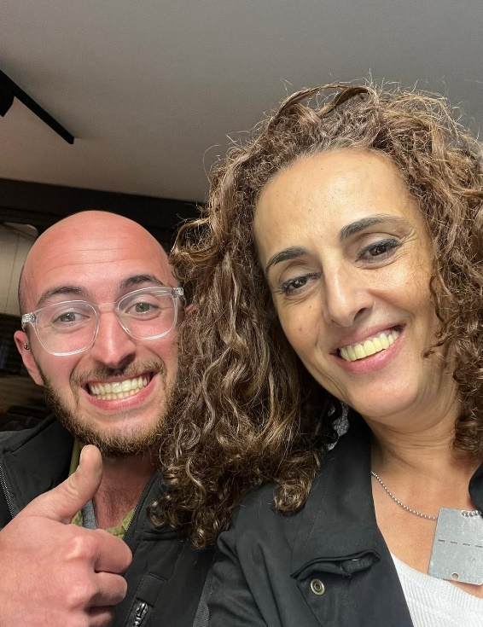

גילי איל וינקלר בשם ארנה ומתנדבי מושב בן עמי.

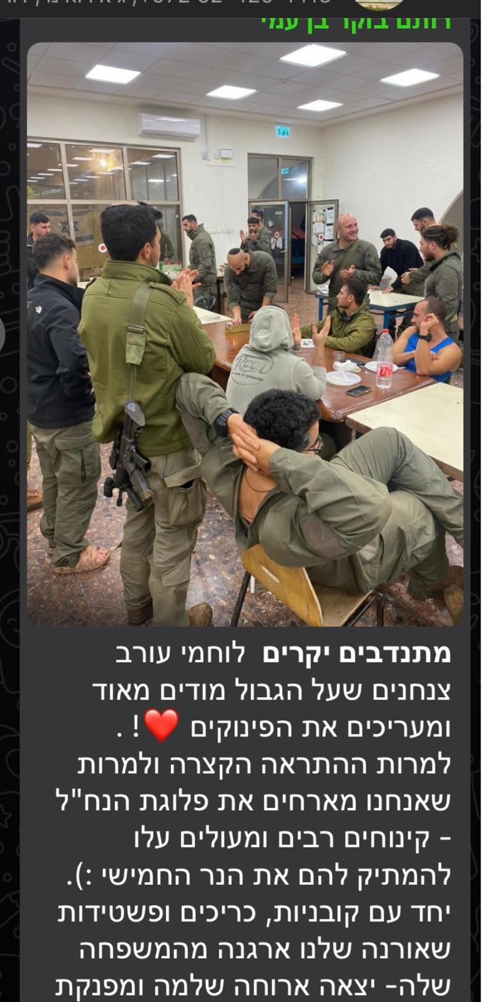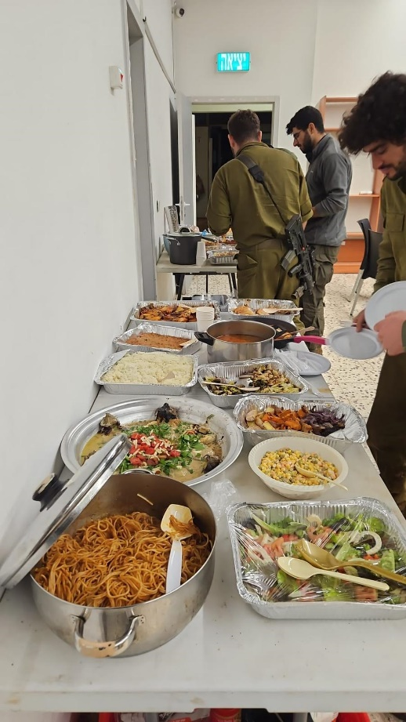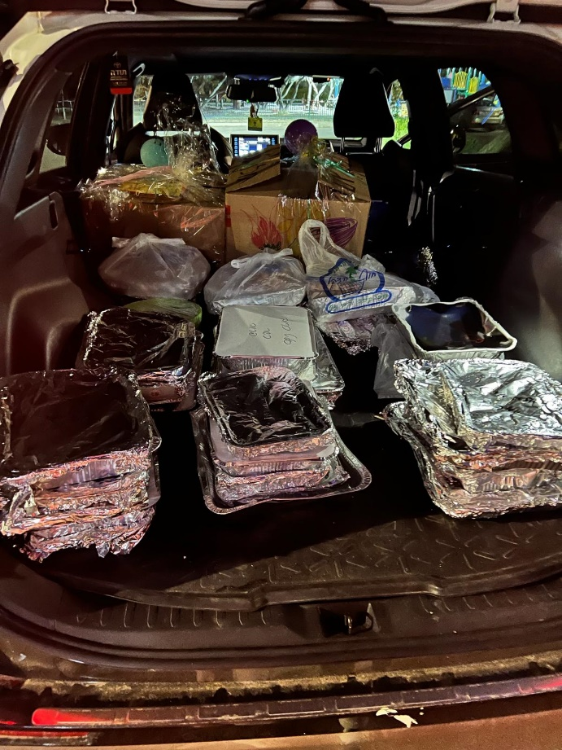

**פעילות ונהלי בריכת השחייה - עונת הרחצה קיץ 2024**

מצורפים כאן עקרונות הפעילות של בריכת השחייה, כללי כניסה לאורחים, שעות פתיחה, נורמות התנהגות, בטיחות ומדיניות קיום אירועים בשטח הבריכה.

הקפדה של כולנו על קיום הכללים והנורמות שלהלן, יסייעו בשמירת אופייה

המיוחד של בריכת יגור להנאתנו ולבטיחותנו.

מנהל הבריכה - ישי בירמן \ 0558827698.

**עקרונות בסיס:**

1. **כללי בטיחות ונורמות התנהגות:**
2. הכניסה לשטח הבריכה מותרת רק בשעות הפעילות. הבריכה נעולה לאחר

שעות הפעילות.

1. שחייה ללא נוכחות מציל אסורה בהחלט ומהווה הסגת גבול ועבירה על החוק.
2. יש להקפיד ולהישמע להוראות המציל.
3. ריצה ודחיפה בתחומי השטח המגודר מסביב לבריכה אסורה.
4. מותרת כניסה של עד 30 מתרחצים לבריכה (לתוך המים) - בנוכחות מציל אחד.

מעל ל-30 ועד 60 מתרחצים לכל היותר בבריכה- 2 מצילים ו\או מגיש עזרה

ראשונה (ולא פחות מהכתוב בחוק). אנו נקפיד על נוהל זה ונשתדל לעבות

את המשמרות במצילים במידת הצורך.

1. בעזיבת הבריכה יש לאסוף ולהשליך לפח כל פסולת אריזות ושאריות.

(המשך בעמוד הבא...)

1. **בטיחות ילדים:**
2. ילדים עד גיל 6 יהיו בהשגחה צמודה של ההורים ובאחריותם המלאה.
3. הרחצה בבריכת הילדים באחריות בלעדית של ההורים ובהשגחת מבוגר בלבד. הפיקוח על הרחצה בבריכת הילדים אינו בהשגחת המציל.
4. ילדים עד גיל 11 (עד סיום כתה ה') המגיעים לבריכת השחייה חייבים בליווי מבוגר (גיל המבוגר 18+).
5. כל ילד מעל לגיל 11 נדרש בווידוא של המציל לגבי יכולת השחייה שלו.

במידה ואינו שוחה היטב ובטוח, ייאסר עליו לשחות ללא השגחת הורים צמודה.

1. **טרם הכניסה לתוך הבריכה:**
2. חובה להישטף במקלחת לפני הכניסה למים.
3. בעלי שיער ארוך מחויבים באיסוף השיער (צמה הדוקה/גולגול) או כובע ים.
4. תינוקות לא גמולים מחויבים בטיטול ובגד ים מותאם לבריכה.
5. הכניסה למים רק בבגדי ים (לא תחתונים וכו').
6. **אסור להכניס לשטח הבריכה:**
7. כלבים.
8. נרגילות.
9. רמקולים.
10. בקבוקים וכלים מזכוכית (זכוכית שנשברת = פציעת אחרים).
11. **אסור להכניס לשפת הבריכה:**
12. אוכל וכל סוגי השתייה.
13. שולחנות. (המשך בעמוד הבא...)
14. **איסור עישון בשטח הבריכה:**

הבריכה הינה שטח ציבורי והעישון בא אסור בהחלט. העישון מותר בפינה המיועדת לכך בלבד.

1. **קיוסק:**

בשטח הבריכה יופעל קיוסק למכירת מוצרים לשירות והנאת המתרחצים וכן לכיסוי הוצאות עלות הבריכה, תמחור המוצרים יהיה ע"פ שיקול מנהל הבריכה. המכירה תהיה בגיפטקארד\ קארלוג בלבד!!

**8. אורחים:**

• בריכת יגור מיועדת לחברי יגור ואורחיהם בלבד.

• אורחים של חברי יגור יכנסו בנוכחות החבר המארח בלבד, אורח ילווה בליווי

צמוד של חבר במהלך כל שהותו בשטח הבריכה והמתחם שסביבה.

• ילדים עד גיל 18 אינם יכולים להכניס אורחים ללא ליווי מבוגר (מעל גיל 18).

• אורח הינו כל מי שאינו חבר יגור או אינו מתגורר בקיבוץ.

תשלומים עבור אורחים:

• כרטיסיה של 26 כניסות חינם לעונה, תינתן לכל תא משפחתי.

• בימים א' - ו': קרבה ראשונה (הורים, אחים, בנים ובנות זוגם ונכדים) ללא

תשלום, אורחים אחרים עלות = 15 ₪ לאדם.

• ביום שבת וחגים: תשלום עבור כל אורח = 15 ₪ (ללא יוצאים מהכלל,

לאחר שכרטיסיה הסתיימה).

**הערה - ביום שבת וחגים מס' האורחים יוגבל ל- 15 איש לתא משפחתי.

(המשך בעמוד הבא...)

1. **אירועים פרטיים:**

אירוע פרטי בבריכה מחויב בתשלום.

א. חבר המזמין אירוע עבור החברה או העסק בה הינו עובד עלות = 1000 ₪, עד 4 שעות ועלות 100 ₪ לכל שעה נוספת (לא כולל ימי שבת וחג).

ב. חבר המזמין אירוע בזמן פעילות הבריכה ולאחריה התשלום יהיה - מינימום

250 ₪ עד 15 איש ו15 ₪ עבור כל אדם נוסף + תשלום עבור המציל\ מע"ר

על פי מפתח של המתרחצים (על כל 30 איש הצלה).

1. בשבת וחגים, במהלך הפעילות של הבריכה, האירוע יוגבל ל - 15 משתתפים.

האירועים בשעות פעילות הבריכה או לאחר מכן - הינם בהתאם לכללים הבאים:

1. יש לתאם אירועים מראש עם מנהל הבריכה ולקבל את אישורו בכתב

(וואטסאפ \ אי מייל ).

ב. יש לדאוג למציל מטעם המארח על פי רשימת מצילים ומע’’רים המתעדכנת

מפעם לפעם.

ג. הסגירה מול המציל/מע’’ר הינה באופן פרטי אך חובה ליידע על כך מראש את

מנהל הבריכה.

ד. חבר המקיים אירוע מעבר לשעות הפעילות, יחתום על טופס התחייבות הכולל

תשלום על נזק ולכלוך ככל שיהיה, נספח א' לנוהל זה.

(המשך בעמוד הבא...)

1. **שעות פתיחה:**

|  |  |  |  |
| --- | --- | --- | --- |
|  | יוני | יולי-אוגוסט | ספטמבר |
| ימים א-ה | 06:00-10:00  15:00-19:00 | 6:00-12:00  14:00-20:00  ימי חמישי בלבד שעת סגירה  ב - 21:00 | 6:00-10:00, 15:00-18:00 |
| ימי שישי | 06:00-18:00 | 06:00-20:00 | 06:00-18:00 |
| ימי שבת וחג | 10:00-18:00  **08:00-10:00** **לשחיינים בלבד** | 09:00-18:00  **08:00-10:00** **לשחיינים בלבד** | 10:00-18:00 |

**\*\*ייתכנו שינויים בשעות הפתיחה במהלך העונה.**

הנהלת הקהילה,

ישי בירמן - מנהל הבריכה.

**עד כאן... סופש נעים ושקט!**

**אודי, נוקי, רמי וגל.**